* 1. **营业厅业务员填写收款单界面**
     1. 导航设计

针对营业厅业务员填写收款单任务，可以设计下列独立界面或组件

输入收款信息：一个独立组件

清空：清空所填信息，一个独立组件

清空失败提示：一个独立界面

保存草稿：一个独立组件

保存失败提示：一个独立界面

修改收款日期：一个独立组件

修改失败提示：一个独立界面

收款信息表格：显示已填入的收款信息，一个独立组件

此部分内容结构如下：

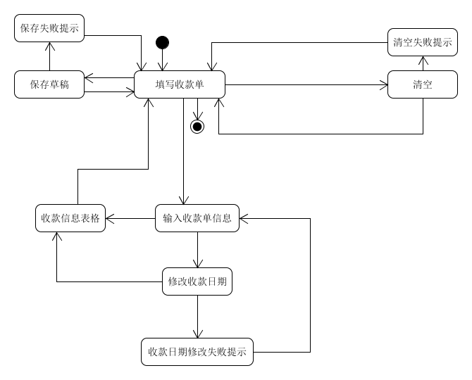

* + 1. 界面设计与原型化

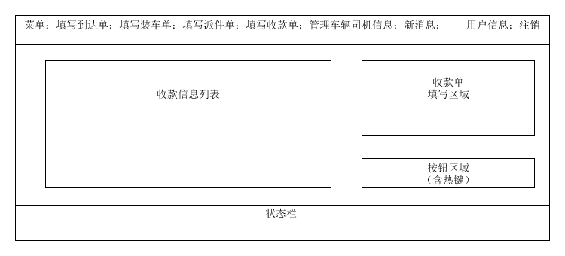

营业厅业务员填写收款单界面设计

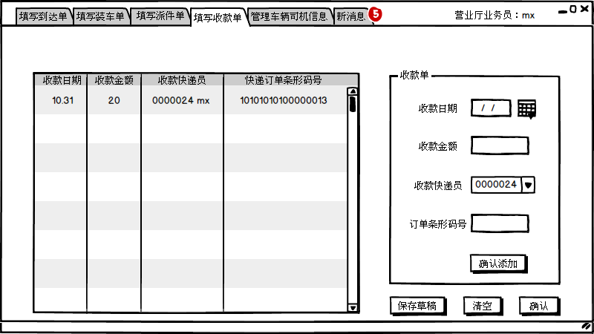

营业厅业务员填写收款单原型化主页面